KATA PENGANTAR
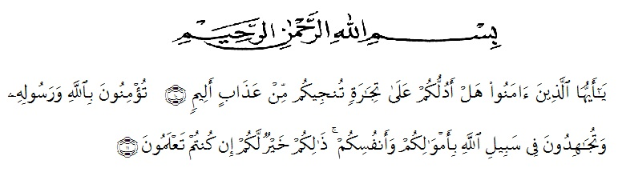

Artinya : “Hai orang-orang yang beriman, sukahkah kamu aku tunjukkan suatu perrniagaan yang dapat menyelamatkanmu dari azab yang pedih?.(10)(yaitu) kamu beiman kepada Allah dan Rasul-Nya dan berjihad dijalan Allah dengan harta dan jiwamu. Itulah yang lebih baik bagimu, jika kamu mengetahui.(11) (QS. Ash-Shaff: 10-11).”
Puji dan syukur penulis ucapkan kehadirat allah SWT yang telah melimpahkan rahmat dan hidayah-Nya, sehingga penulis dapat menyelesaikan skripsi ini dengan judul: “Tinjauan Yuridis Terhadap Tindak Pidana Mengedarkan Alat Kesehatan Tanpa Izin Edar Berdasarkan Undang Undang No. 36 Tahun 2009 Tentang Kesehatan”. Selanjutnya tidak lupa penulis mengucapkan shalawat beriring salam pada junjungan Nabi Muhammad SAW yang telah membawa risalahnya kepada seluruh umat manusia dan telah menjadi suri tauladan bagi kita semua.
Penulisan skripsi ini dimaksudkan untuk melengkapi tugas tugas dan untuk memenuhi persyaratan memperoleh gelar sarjana hukum (SH) pada jurusan hukum program studi ilmu hukum.
Untuk kesempurnaan tulisan ini maka penulis mengharapkan kritik dan saran yang bersifat membangun dari semua pihak yang berkenan menyumbangkannya.
Dalam penulisan skripsi ini penulis banyak menerima bantuan moril ataupun materil yang tidak ternilai harganya. Untuk itu penulis ucapkan terimakasih yang sedalam dalamnya kepada:
- Bapak Dr. KRT. Hardi Mulyono, S.E., M.AP Selaku Rektor Universitas Muslim Nusantara Al Washliyah Medan;
- Bapak Dr. H. Firmansyah, M.Si Selaku Wakil Rektor I Universitas Muslim Nusantara Al Washliyah Medan;
- Bapak Dr. Ridwanto, M.Si Selaku Wakil Rektor II Universitas Muslim Nusantara Al Washliyah Medan;
- Bapak Dr. Anwar Sadat, S.Ag., M.Hum Selaku Wakil Rektor III Universitas Muslim Nusantara Al Washliyah Medan;
- Bapak Dr. Dani Sintara, S.H., M.H.”, Selaku Dekan Fakultas Hukum Universitas Muslim Nusantara Al Washliyah Medan;
- Ibu Hj. Adawiyah Nasution, S.H., Sp.N., M.Kn Selaku Wakil Dekan I Fakultas Hukum Universitas Muslim Nusantara Al Washliyah Medan;
- Ibu Halimatul Maryani, S.H., M.H Selaku Ketua Program Studi Ilmu Hukum Universitas Muslim Nusantara Al Washliyah Medan;
- Bapak Dr. Ismet Batu Bara, SH. MH Selaku Dosen Pembimbing dalam Penulisan skripsi ini;
- Bapak dan Ibu Dosen Fakultas Hukum Universitas Muslim Nusantara Al Washliyah Medan;
- Kepala Perpustakaan Daerah Medan yang telah memberikan kesempatan kepada penulis untuk dapat melakukan penelitian ini;
- Ayahanda dan Ibunda tercinta serta kakak dan adik-adik tersayang dan seluruh keluarga yang telah memberikan motivasi dari mulai perkuliahan sampai selesainya skripsi ini;
- Kepada sahabat, teman seperjuangan, yang selalu memberikan semangat, dukungan dan motivasi sehingga penulis dapat menyelesaikan skripsi ini.
Semoga kebaikan yang mereka berikan mendapat imbalan yang setimpal dari Allah SWT. Akhir kata penulis berharap semoga skripsi ini bermanfaat bagi kita semua dan menjadi bahan masukan bagi perkembangan hukum di indonesia.

Medan, , 2021.
Penulis,

Wardin Zebua
NPM: 175114062

